**OSCE CTCH ĐỢT 5**

TRẠM LÝ THUYẾT: **Mỗi trạm 5 phút chạy liên tục**

**I.**Cho lâm sàng và hình ảnh Xquang trật khớp vai thẳng và Y-view. Yêu cầu đọc Xquang đã cho?

**II.**Cho lâm sàng bệnh nhân nữ 11T nhập viện vì té chống tay duỗi khuỷu, khám có biến dạng bậc thang ở tay P, không duỗi được cái ngón tay,mất cảm giác ở mặt lưng giữa ngón 1,2,mạch quay bắt rõ:

a. Chẩn đoán lâm sàng? Vì sao?

b. Khám thêm gì để xác định biến chứng thường gặp nhất trên bệnh nhân này?

**III.**Cho bệnh nhân đến phòng khám với triệu chứng gần đây hay có cảm giác điện giật lan từ cổ xuống tay T, yếu động tác dạng vai cùng bên:

a. Hỏi bệnh nhân bị tổn thương cấu trúc giải phẫu nào được nghĩ đến nhiều nhất?

b. Khám thêm gì để khẳng định chẩn đoán?

**IV.**Bệnh nhân tại nạn giao thông được chẩn đoán ở bệnh viện tuyến trước gãy 1/3 giữa 2 xương cẳng chân T được xử trí nẹp bất động đùi cẳng chân T,mặc dù sau bất động bệnh nhân vẫn đau dữ dội chân T ngày càng tăng dần,sưng,tăng đau khi duỗi thụ động bàn chân T,mạch máu mu chân bắt rõ.

a. Dấu hiệu đau trên bệnh nhân này có gì khác thường? Vì sao?

b. Cần khám thêm trên lâm sàng gì?

c. Có cần đo áp lực khoang trên ca này không? Vì sao?

**TRẠM KỸ NĂNG: Đọc đề 1 phút thời gian làm bài 5 phút**

**I.**Khám theo trình tự để xác định bệnh nhân có đứt dây chằng chéo trước không theo thứ tự NHÌN SỜ GÕ ĐO NGHIỆM PHÁP?

**II.**Bệnh nhân bị giới hạn vận động khớp háng. Khám tầm vận động khớp háng bị giới hạn?

**III.**Khám nghiệm pháp Mc Murray?

**IV.**Khám thần kinh mác nông, mác sâu?

# SỬA CASE xquang

CA 1:

Bệnh sử cần hỏi thêm những gì?

• Cơ chế chấn thương

• Triệu chứng sau tai nạn, BN có được sơ cứu gì hay không?

• BV địa phương: xử trí và chẩn đoán như thế nào?

• Di chuyển đến CTCH mấy giờ sau tai nạn, bằng phương tiện gì?

Dấu hiệu đặc hiệu: bầm tím Hennequin => gãy đầu trên xương cánh tay

Khám LS lưu ý gì? Mốc xương: mấu động lớn, mỏm cùng vai, mỏm quạ tạo thành tam giác vuông

Đọc X-quang:

• BN được chụp bình diện thẳng và chếch, thiếu Y view

• Gãy ngang cổ phẫu thuật

Tại sao có bán trật?

• Có thể tổn thương TK nách => xệ, mất vững khớp vai

• Khám TK nách: cảm giác và vận động cơ delta

• Có thể tràn máu vào dịch khớp làm mất tính adhesion, cohesion của dịch khớp

• Có thể tổn thương các điểm bám tận của gân cơ chóp xoay => mất vững khớp vai

CA 2:

Cơ chế chấn thương với vai dạng - xoay ngoài => dễ trật

Hình ảnh lâm sàng: Điển hình của trật khớp vai ra trước

• Dấu vai vuông = dấu nhát rìu

• Mất rãnh delta ngực

• Vai xoay ngoài

Khám lâm sàng:

• Dấu ổ khớp rỗng: mất chỏm xương cánh tay

• Dấu lò xo: khép vai => bung lại xoay ngoài

Trật khớp khuỷu: khám lò xo: tư thế dạng vai, khuỷu gấp hướng xuống. Đẩy khuỷu vào trong => bung ra lại

CA 3:

Gãy Galazzi

Gãy 1/3 d x. quay kèm trật khớp quay trụ dưới

• Đầu dưới x. trụ bên trật nhô ra sau nhiều hơn

• Đầu dưới x. quay nâng cao hơn so với x.trụ: mỏm trâm quay cao hơn hoặc bằng mỏm trâm trụ

X-quang:

Gãy 1/3 dưới x. quay kèm trật khớp quay trụ dưới

ĐỌC X-QUANG:

• Hành chính: Ngày giờ chụp, tên tuổi BN, độ phóng đại

• Kỹ thuật:

Đủ 2 bình diện

Qua đủ 2 khớp

Mật độ tia: phân biệt được không khí - mô mềm - vỏ xương - tuỷ xương - đầu xương

• Đọc: Vị trí - đường gãy - di lệch

Vị trí: đầu trên, đầu dưới, thân xương (là phần có ống tuỷ) - 1/3 trên, giữa, dưới

Đường gãy:

Ngang

Chéo (chéo ít nhất 30 độ)

Xoắn

Có mảnh thứ 3: nếu mảnh rời < 1/3 diện tích bề ngang => ít ảnh hưởng sự lành xương. Ngược lại cần phải PT ghép mảnh gãy

Nhiều mảnh

2 tầng: khi mảnh rời có ống tuỷ và màng xương

Di lệch:

Gập góc: phân biệt khái niệm mở ra ngoài và tạo góc giữa 2 trục xương

Sang bên: đo đoạn xa với đoạn gần, đơn vị đo sang bên:

• Vỏ xương

• Thân xương: 1/4, 1/2, 1 thân xương

Chồng ngắn/xa: vẽ trục xương gần, hạ hình chiếu từ 2 điểm khớp nhau lên trục, đo khoảng cách 2 hình chiếu => khoảng cách chồng/xa

Xoay:

• 2 mặt gãy tương ứng với nhau => chắc chắn không di lệch xoay, nhưng

• 2 mặt gãy không tương ứng => chưa chắc di lệch xoay (vì gập góc cũng có thể không tương ứng)

# LÝ THUYẾT CTCH ĐỢT 5

1.Thời gian tưới máu ấm tối đa có thể nuôi sống vết thương đứt lìa dưới cổ tay?

A.< 3h

B.< 6h

C.< 9h

D.< 12h

2.Thời gian tưới máu ấm tối đa có thể nuôi sống vết thương đứt lìa trên cổ tay?

A.< 3h

B.< 6h

C.< 9h

D.< 12h

3.Cho hình đứt lìa bàn tay,hỏi xử trí nào sau đây là CHÍNH XÁC NHẤT?

A.Khâu nối tĩnh mạch trước động mạch.

B.Bất động xương gãy cuối cùng sau cắt lọc và nối gân.

C.

D.

4.Phân loại nhóm vết thương bàn tay nào sau đây là đúng nhất?

A.Loại I: vật nhọn đâm chọc,tổn thương giải phẫu ít,nguy cơ nhiễm trùng nhẹ đến trung bình.

B.Loại II: cắt đứt gọn,tổn thương giải phẫu vừa,nguy cơ nhiễm trùng nhẹ đến trung bình.

C.Loại III: lột da,đứt lìa.

D.Loại đặc biệt: dập nát,nguy cơ nhiễm trùng nhiều.

5.Tổn thương dải trung tâm gân duỗi ngón thứ 2 sẽ có biến dạng nào sau đây?

A.Dạng hình khuyết nút áo.

B.Dạng hình búa.

C.Mất duỗi chủ động khớp bàn ngón.

D.Mất chủ động động tác duỗi khớp liên đốt gần.

6.Tổn thương gân duỗi ở khớp liên đốt xa sẽ có biến dạng nào sau đây?

A.Ngón tay hình búa.

B.Khớp liên đốt gần gập quá mức,khớp liên đốt xa duỗi quá mức.

C.Mất thụ động duỗi khớp liên đốt xa.

D.Mất chủ động khớp liên đốt gần.

7.Tiêu chuẩn nào sau đây phù hợp với tiêu chuẩn Fisher trong viêm cận mạc hoại tử?

A.Hoại tử lớp cân mạc và cơ ghi nhận khi phẫu thuật.

B.Không tắc mạch máu.

C.Nhiễm trùng nhiễm độc nhẹ.

D.Cấy ra con Clostridia.

8.Cho bệnh nhân với tình huống lâm sàng sau:

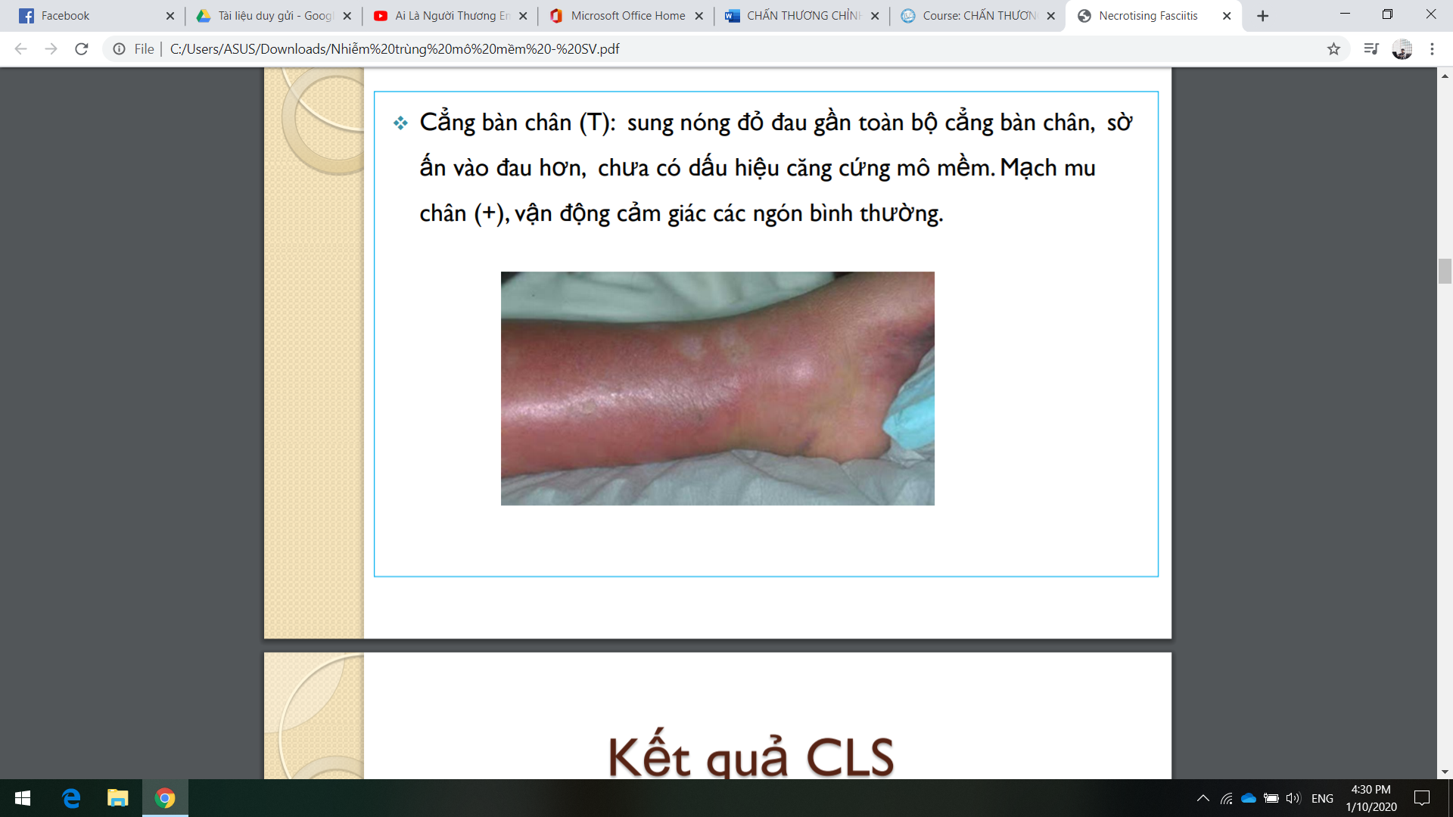Xử trí nào sau đây là hợp lý nhất trên bệnh nhân này?

A.Kháng sinh,bất động và chăm sóc vết thương.

B.Phẫu thuật sớm.

C.Chờ kết quả kháng sinh đồ và chăm sóc vết thương.

D.

9.Nguyên tắc điều trị viêm mô tế bào nào sau đây là chính xác nhất?

A.Đánh giá đáp ứng với kháng sinh sau 24 tiếng để xem có cần điều chỉnh theo kháng sinh đồ hay không.

B.Đánh kháng sinh theo kinh nghiệm đánh trúng mục tiêu thường gặp theo nghiên cứu thống kê.

C.Không nên vội đánh kháng sinh mà nên đợi kết quả nuôi cấy và kháng sinh đồ.

D.

10. Tình huống lâm sàng: bệnh nhân đi câu cá và bị té ngã ban đầu bóng ước nhỏ ngày càng tăng lên và diễn tiến rất nhanh: chi có mùi ngày càng thối,da từ đỏ chuyển sang tím và lan dần lên trên

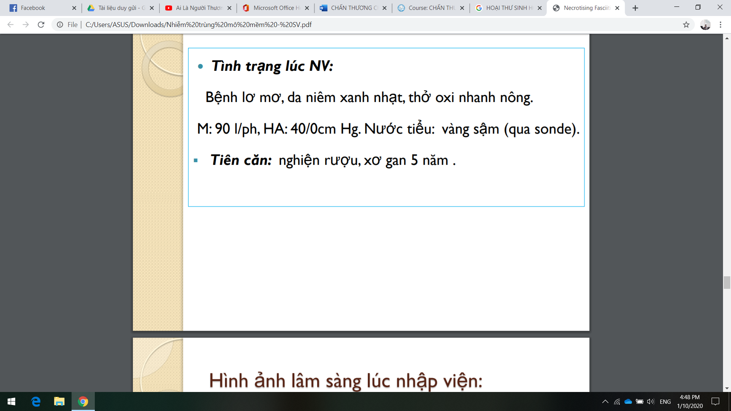

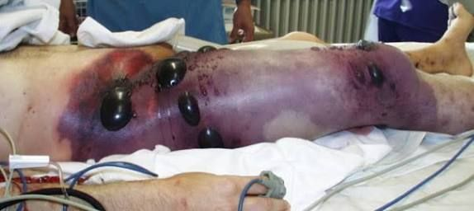

Xử trí nào sau đây là hợp lý nhất khi đang ở cấp cứu?

A.Đánh kháng sinh theo kinh nghiệm đánh trúng mục tiêu theo nghiên cứu thống kê.

B.Phẫu thuật cắt lọc và che phủ vết thương ngay lập tức.

C.Siêu âm Doppler 2 chi dưới.

D.

11.Bệnh nhân bị chấn thương đứt dây chằng bên trọng gối T hỏi cận lâm sàng nào chính xác nhất để chẩn đoán xác định tổn thương trên bệnh nhân?

A.MRI khớp gối sau 2 tuần chấn thương.

B.Xquang khớp gối 2 tư thế thẳng và nghiêng.

C.Xquang động tư thế dạng gối T.

D.

12.Tác dụng của dụng cụ này là gì?

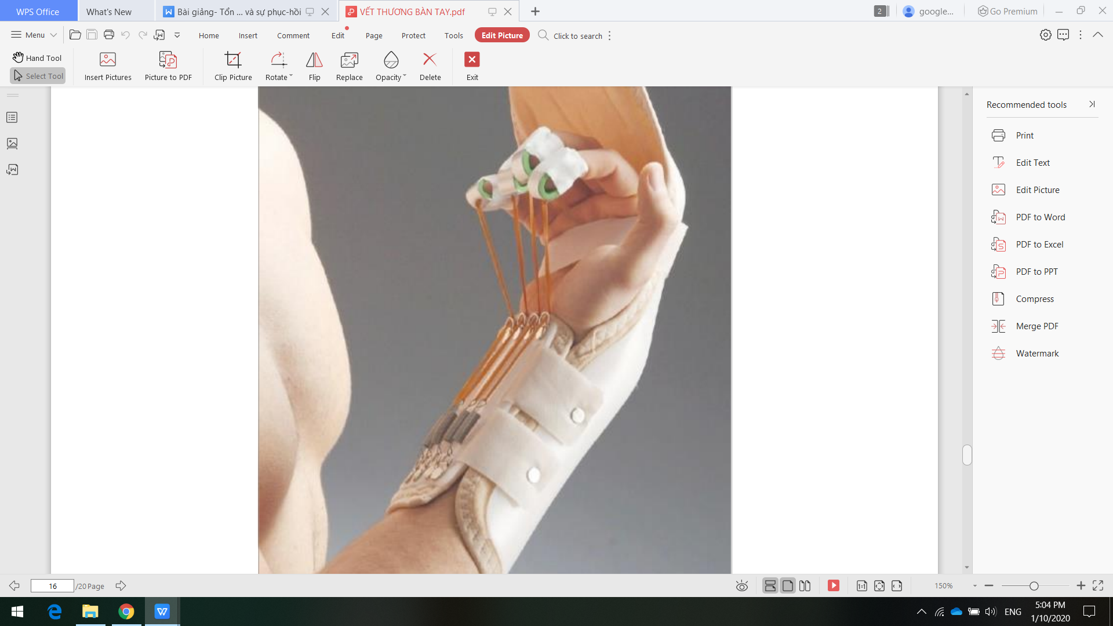Duỗi chủ động các ngón và gập thụ động các ngón

13.Đứt gân vùng V hỏi sẽ hạn chế vận động nào?

14.Nguyên nhân gây hoại tử chỏm xương đùi vô trùng thường gặp nhất?

15.Hình ảnh Xquang có vôi hóa gân chóp xoay bám vào chỏm xương cánh tay hỏi bệnh lý gân trong giai đoạn nào?

16.Hình ảnh trên xquang nào thuộc giai đoạn sự phát triển nhanh phản ứng của xương mới và sụn ở bề mặt khớp trong thoái hóa khớp? Gai xương

17.Phân độ Salter Haris trên Xquang có gãy sụn tiếp hợp và đầu xương độ III?

18.Phân độ gãy xương hở Glustilo Anderson biết muốn che kín da thì bác sĩ phải chấp nhận di lệch chồng ngắn 4 cm hỏi độ mấy?

19.Bệnh nhân TNGT gãy xương cẳng chân khám thấy M 106 lần/ph HA 95/55 mmHg nhịp thở 26 lần/phút hỏi shock chấn thương độ mấy?

20.Cho hình ảnh Xquang với gãy cong xương tạo hình ở trẻ em hỏi cách điều trị hợp lý nhất là gì?

21.Cho xquang gãy mâm chày hỏi điều trị hợp lý nhất là gì?

22.Cho Xquang gãy không hoàn toàn xương cẳng tay dạng gãy 1 vỏ xương ở trẻ em hỏi điều trị nào hợp lý nhất?

23.Tại sao ít gặp trật khớp ở trẻ em hơn người lớn?

24.Cho hình ảnh Xquang gãy đầu trên xương chày di lệch vào trong hơn 1 vỏ xương kêu chọn xử trí nào hợp lý nhất?

25.Hamintonl ruler dương tính? Trật khớp vai

26.Cho case lâm sàng có HA 95/55 mmHg và áp lực các khoang để tính xem khoang nào có bị CEK không?

27.Đinh nội tủy có chốt là loại hình bất động nào và lành xương thì nào?

28.Loại kết hợp xương nào lành xương trực tiếp?

29.Nẹp vít bắt cầu thuộc loại bất động và lành xương nào?

30.NSAID dùng trong bệnh lý gân như thế nào?

A.Giai đoạn đầu của bệnh.

B.Cấp và mạn tính đều sử dụng.

C.

D.

31.Bệnh nhân chơi tennis đến phòng khám với triệu chứng thường xuyên đau bên trong khuỷu khi cử động sấp ngửa hay duỗi cổ tay,có đau mỏm trên lồi cầu trong.Hỏi tình trạng này nghĩ nhiều đến?

A.Bệnh lý gân cơ lồi cầu trong.

B.Thoái hóa gân cơ lồi cầu trong.

C.Viêm lồi cầu trong xương cánh tay.

D.Thoái hóa gân tennis elbow.

32.Tổn thương dây chằng độ III xử trí gì? Phẫu thuật tái tạo dây chằng

33.Bệnh nhân bị trật khớp khuỷu đến khám thì xử trí như thế nào cho bệnh nhân? Phẫu thuật nắn khớp và tái tạo dây chằng

34.Bệnh nhân gãy hở 1/3 giữa 2 xương cẳng chân T nát nhiều mảnh giờ thứ 8 vết thương khoảng 5x7cm,khá nhiều bụi cát dính vào BS xử trí mổ cắt lọc và đặt khung cố định bên ngoài.Hỏi tại sao trong trường hợp này BS không sử dụng kết hợp xương cho bệnh nhân?

A.Do sợ vi khuẩn từ bên ngoài bám vào dụng cụ KHX.

B.Do xương gãy nhiều mảnh nên không đặt đinh nội tủy được.

C.Do thời gian vàng là 6-8 giờ nên đã qua thời gian này.

D.

35.Liệt thần kinh quay ở bệnh nhân vừa mới bị gãy xương cánh tay kín hỏi làm gì cho bệnh nhân?

A.Nhập viện theo dõi thêm.

B.Tháo rạch bột ngay lập tức.

C.Đo EMG.

D.Phẫu thuật thám sát ngay.